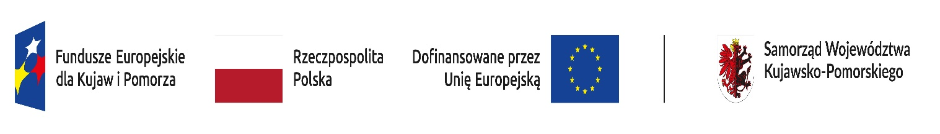
Znak sprawy: ZP.4.2025

……………………………………....……..…
Nazwa i siedziba Wykonawcy

Oświadczenie Wykonawcy
składane na podstawie art. 125 ust. 1 Pzp
DOTYCZĄCE PRZESŁANEK WYKLUCZENIA Z POSTĘPOWANIA ORAZ SPEŁNIANIA WARUNKÓW UDZIAŁU W POSTĘPOWANIU

na potrzeby części ……… (wpisać nr części zamówienia, której oświadczenie dotyczy) postępowania o udzielenie zamówienia publicznego na dostawę pojazdów wielozadaniowych typu ATV oraz UTV z wyposażeniem dla jednostek OSP województwa kujawsko – pomorskiego – 6 sztuk z podziałem na 2 części w ramach projektu „Bezpieczne Kujawy i Pomorze – zakup sprzętu i pojazdów dla jednostek Ochotniczych Straży Pożarnych” prowadzonego przez Oddział Wojewódzki OSP RP Województwa Kujawsko - Pomorskiego, dotyczące:

- Przesłanek wykluczenia z postępowania

- Oświadczam, że nie podlegam wykluczeniu z postępowania na podstawie art. 108 ust. 1 ustawy Pzp.
- Oświadczam, że nie podlegam wykluczeniu z postępowania na podstawie art. 109 ust. 1 pkt 4 i 5 ustawy Pzp.
- Oświadczam (jeżeli dotyczy), że zachodzą w stosunku do mnie podstawy wykluczenia z postępowania na podstawie art. …………. ustawy Pzp (podać mającą zastosowanie podstawę wykluczenia spośród wymienionych w art. 108 ust. 1 i art. 109 ust. 1 ustawy Pzp). Jednocześnie w związku z powyższym oświadczam, na podstawie art. 110 ust. 1 ustawy Pzp, że podjąłem następujące czynności:
………………………………………………………………………………………………………………………………………………………………………………………………………………………………………………………………………………………………………………………………
- Oświadczam, że nie zachodzą w stosunku do mnie przesłanki wykluczenia z postępowania na podstawie art. 7 ust. 1 ustawy z dnia 13 kwietnia 2022 r. o szczególnych rozwiązaniach w zakresie przeciwdziałania wspieraniu agresji na Ukrainę oraz służących ochronie bezpieczeństwa narodowego oraz na podstawie art. 5K rozporządzenia Rady (UE) nr 833/2014 z dnia 31 lipca 2014 r. dotyczącego środków ograniczających w związku z działaniami Rosji destabilizującymi sytuację na Ukrainie.
- Oświadczam, że wszystkie informacje podane w powyższych oświadczeniach są aktualne na dzień składania ofert i zgodne z prawdą oraz zostały przedstawione z pełną świadomością konsekwencji wprowadzenia Zamawiającego w błąd przy przedstawianiu informacji.
Spełniania warunków udziału w postępowaniu

- Oświadczam, że spełniam warunki udziału w postępowaniu określone przez Zamawiającego w zakresie:
- zdolności do występowania w obrocie gospodarczym,
- uprawnień do prowadzenia określonej działalności gospodarczej lub zawodowej, o ile wynika to z odrębnych przepisów,
- sytuacji ekonomicznej lub finansowej,
- zdolności technicznej lub zawodowej.

- Oświadczam, że wszystkie informacje podane w powyższych oświadczeniach są aktualne na dzień składania ofert i zgodne z prawdą oraz zostały przedstawione z pełną świadomością konsekwencji wprowadzenia Zamawiającego w błąd przy przedstawianiu informacji.

-----------------------------------------------------------
Dokument należy wypełnić i podpisać kwalifikowanym
podpisem elektronicznym lub podpisem zaufanym lub
podpisem zaufanym. Zamawiający zaleca podpisanie
dokumentu w formacie PDF

